CES 2025: JBL HORIZON 3, DONDE EL ESTILO AUDAZ SE ENCUENTRA CON EL SONIDO SUPERIOR
Transforma tus rutinas de sueño con el sonido exclusivo de JBL y una iluminación ambiental personalizable, todo en un diseño que mejora cualquier espacio.

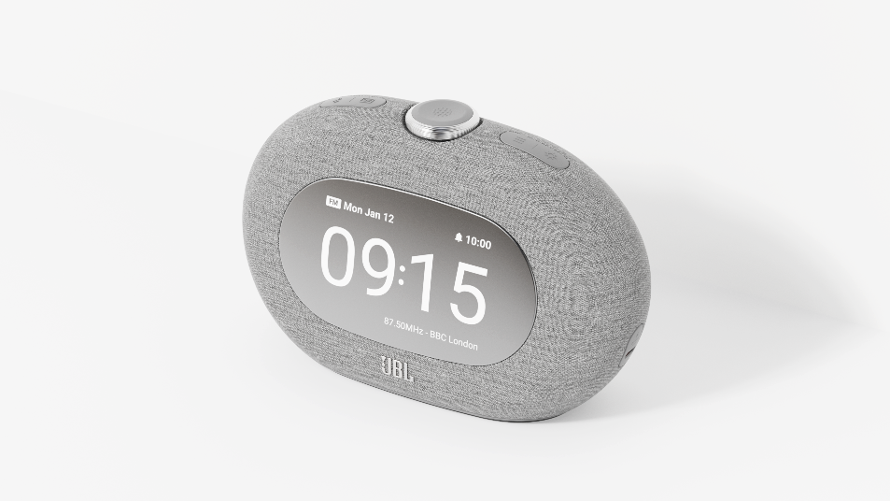

JBL, la marca líder de audio reconocida por superar los límites del sonido y el diseño presenta el nuevo JBL Horizon 3 en el Consumer Electronic Show (CES 2025). Diseñado para mejorar los ciclos de sueño incluso de los más inquietos, JBL Horizon 3 combina innovación cuidadosamente pensada con un diseño elegante y discreto, creando la atmósfera perfecta para cualquier dormitorio. Ya sea para relajarse después de un día largo o comenzar uno nuevo, la iluminación ambiental personalizable y los modos de sonido establecen el tono para una experiencia personalizada adaptada a cualquier estilo de vida.

En su núcleo, la Horizon 3 ofrece el sonido estéreo característico de JBL gracias a sus dos transductores de rango completo de 1,5", potenciados por radiadores pasivos duales que llenan la habitación con un audio profundo y rico. Con conectividad multibocina mediante Auracast y tecnología Bluetooth 5.3, garantiza una conexión perfecta con dispositivos JBL y Harman Auracast habilitados en todo el hogar. Ya sea transmitiendo una lista de reproducción vía Bluetooth o sintonizando una estación FM, la Horizon 3 asegura cada momento con un sonido cristalino.

Más que un reloj despertador, la JBL Horizon 3 se integra a la perfección en las rutinas diarias, apoyando el descanso, la relajación y simplificando las actividades cotidianas. Con iluminación ambiental intuitiva y sonidos relajantes como olas del mar, su alarma con simulación de amanecer ayuda a regular los ritmos circadianos, mientras que los sonidos inspirados en la naturaleza facilitan la relajación antes de dormir. Ahora compatible con la app JBL One, la experiencia se eleva aún más permitiendo ajustar configuraciones de alarma, ecualización (EQ) e iluminación directamente desde la aplicación. Su radio FM, alarmas duales y un gran control giratorio fácil de usar hacen que la Horizon 3 sea tanto personal como funcional.

“La JBL Horizon 3 está diseñado para realzar cualquier espacio y rutina con el sonido característico de JBL y características pensadas para el usuario”, dijo Carsten Olsen, presidente de Audio para el Consumidor en HARMAN. “Desde iluminación personalizable hasta conectividad perfecta, hemos creado un producto que combina sonido elevado y comodidad en los momentos cotidianos.”

Elegante, diseñado con bordes suaves y una pantalla esmerilada, la Horizon 3 se integra sin esfuerzo a la decoración de cualquier dormitorio. Su puerto USB-C permite una carga rápida de dispositivos, haciendo que la Horizon 3 sea tan práctico como hermoso. Disponible en colores gris y negro, la JBL Horizon 3 ofrecerá una nueva manera de experimentar sonido y estilo en las rutinas diarias.

CARACTERÍSTICAS PRINCIPALES
- Sonido Estéreo JBL: Radiadores pasivos duales para un audio profundo y rico.
- Conectividad Bluetooth 5.3: Transmisión fluida y conexiones estables.
- Compatibilidad con Auracast™: Conexión multibocina para experiencias de sonido amplificadas.
- Iluminación Ambiental Personalizable: Brillo y temperatura de color ajustables para configuraciones de sueño y despertar personalizadas.
- Alarmas Dual: Configuración en el dispositivo o múltiples alarmas a través de la app JBL One.
- Integración con la App JBL One: Configuración sencilla y ajustes personalizados para alarmas, EQ e iluminación.
- Puerto USB-C: Carga rápida para todos los dispositivos.
- Perilla de Control Intuitiva: Controles simples y fáciles de usar.
- Diseño Elegante: Bordes suaves y pantalla esmerilada que complementa cualquier decoración de dormitorio.
- Colores gris y negro.

Sobre harman.mx
HARMAN (harman.com) diseña y desarrolla productos y soluciones conectados para fabricantes de automóviles, consumidores y empresas de todo el mundo, incluidos sistemas de automóviles conectados, productos audiovisuales y soluciones de automatización empresarial; así como servicios que son compatibles para el Internet de las cosas. Con marcas líderes que incluyen AKG®, Harman Kardon®, Infinity®, JBL®, Lexicon®, Mark Levinson® y Revel®, HARMAN es admirado por audiófilos, músicos y los lugares de entretenimiento donde actúan en todo el mundo. Más de 50 millones de automóviles que circulan hoy en día están equipados con sistemas de audio y automóviles conectados HARMAN. Nuestros servicios de software impulsan miles de millones de dispositivos y sistemas móviles que están conectados, integrados y seguros en todas las plataformas, desde el trabajo y el hogar hasta el automóvil y los dispositivos móviles. HARMAN tiene una fuerza laboral de aproximadamente 30.000 personas en América, Europa y Asia. En marzo de 2017, HARMAN se convirtió en una subsidiaria de propiedad total de Samsung Electronics Co., Ltd.

Durante más de 75 años, JBL ha dado forma a los momentos más memorables de la vida en la intersección de la música, estilo de vida, gaming y deportes. JBL eleva las experiencias auditivas con una calidad de audio superior y diseños de productos que fomentan la individualidad y la autoexpresión. Con credenciales profesionales inigualables y una innovación líder en la industria, JBL es pionero en la industria del audio gracias a ingenieros y diseñadores apasionados y talentosos de todo el mundo. JBL Pro Sound es la tecnología más avanzada que impulsa la cultura a través de importantes eventos de cultura pop y asociaciones con los mejores talentos del mundo en música, deportes y deportes electrónicos.

